1. <https://portal.azure.com/#home> MS 아이디 로그인
2. 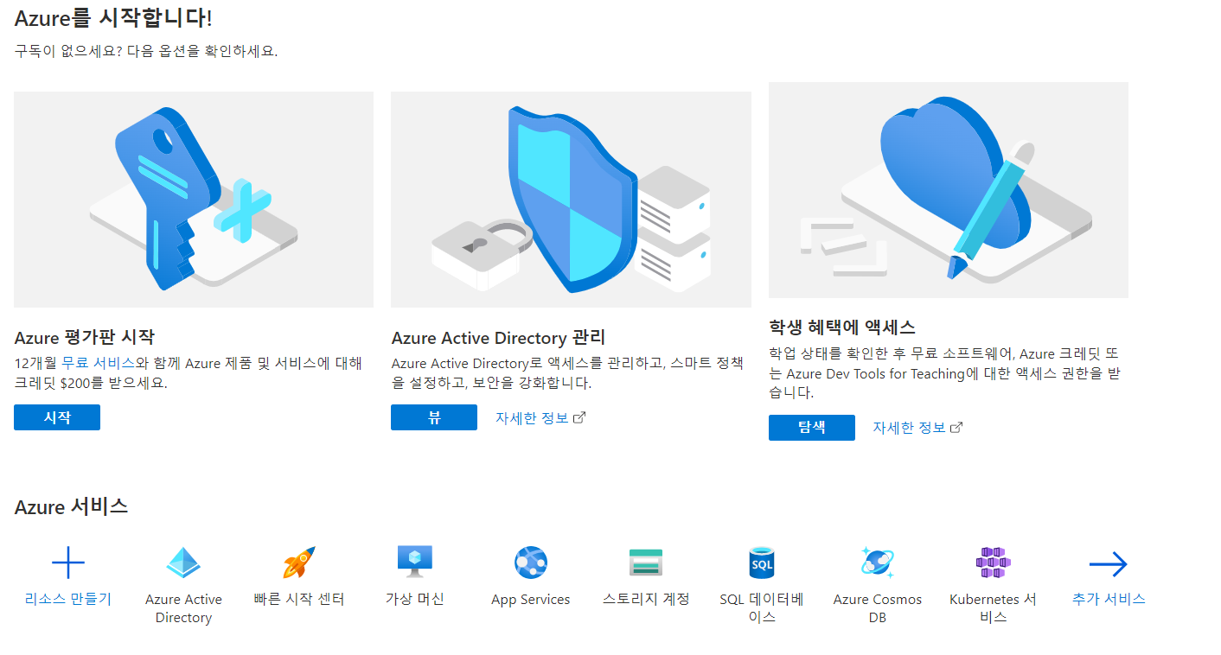

Azure Active Directory 들어가기

1. 좌측 관리 -> 앱 등록 -> 새 등록
2. 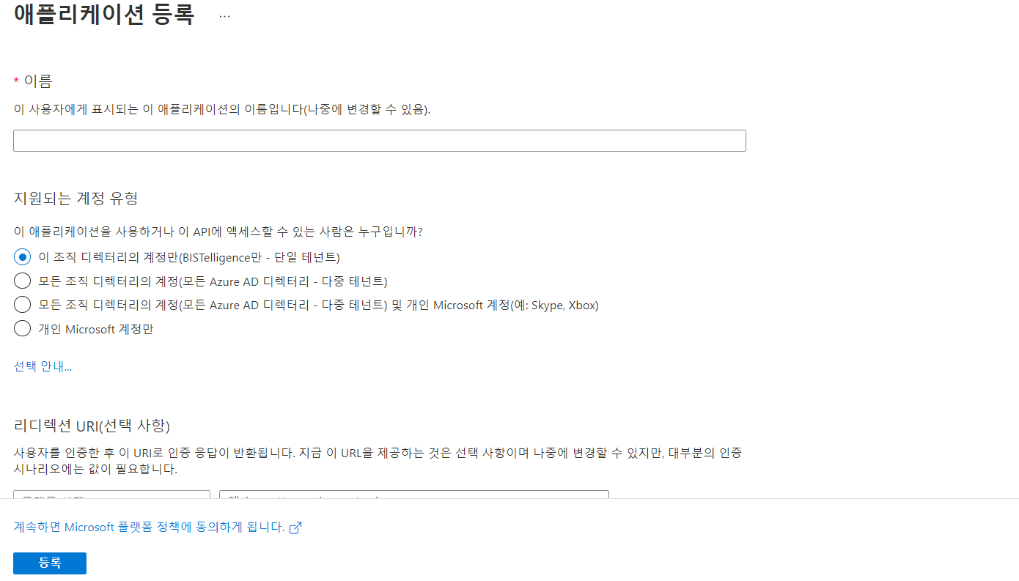
3. 이름만 설정하며 만든다.
4. 이후 생성된 이름에 들어간다
5. 
6. 지원되는 계정 유형 여러 조직으로 바꿔주기
7. 좌측 관리 -> 인증 -> 리디렉션 URI -> <http://localhost:3000> 입력하기